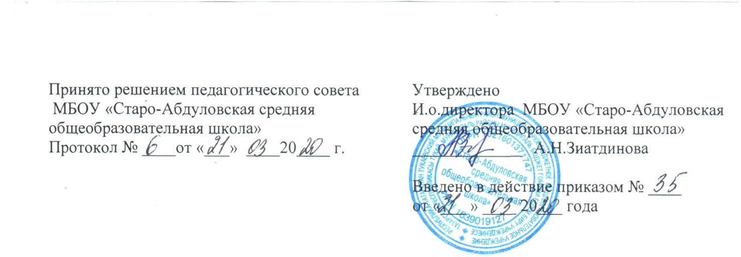
Положение
об организации дежурства.
1. Общие положения

Настоящее положение разработано в соответствии с Уставом МБОУ «Старо-Абдуловская СОШ" и регламентирует порядок организации дежурства по школе.
1.1. Целью организации дежурства является обеспечение условий для безопасности учащихся, включающей:
- поддержание удовлетворительного санитарно-гигиенического состояния помещений;
- соблюдение правил внутреннего трудового распорядка и правил поведения всеми участниками образовательного процесса;
- сохранность имущества школы и личных вещей участников образовательного процесса;
- оперативное реагирование и принятие соответствующих мер в случае возникновения чрезвычайных ситуаций, в том числе появления посторонних лиц и подозрительных предметов в помещении школы.
1.2. Организация дежурства способствует развитию культуры взаимоотношений и чувства ответственности за поддержание уклада жизни школьного коллектива.
2. Организация дежурства
2.1. В состав дежурной смены входят:
- дежурные классные руководители с 5-го по 11-й класс;
- уборщица
- сторож
2.2. Дежурство педагогических работников осуществляется в соответствии с графиком, составляемым заместителем директора по ВР, ответственным за организацию дежурства по школе и предоставляется на подпись директору школы .
2.3. Часы дежурства и его продолжительность определяются годовым календарным учебным графиком школы.
2.4. Учащиеся привлекаются к дежурству во внеурочное время согласно графику.
3. Дежурство в выходные дни
3.1. В выходные дни дежурство осуществляется сторожем по установленному графику.
3.2. При проведении мероприятий в Школе в выходные или праздничные дни, кроме сторожа, дежурным является педагог (педагоги), организующие и проводящие данное мероприятие. В их обязанность входит выполнение функций, определенных в разделе 1 настоящего Положения.
3.3. Для дежурства в праздничные дни приказом директора Школы назначаются:
- дежурный администратор с 08.00 до 17.00, находящийся по заранее указанному адресу (с указанием телефона);
- дежурный работник , находящийся в здании Школы рядом с одним из телефонов: с 08.00 до 17.00 и с 17.00 до 08.00 - сторож;
За каждые 4 часа дежурства в праздничные дни в соответствии с коллективным договором между администрацией и трудовым коллективом Школы педагогу предоставляется отгул (или добавляется 1 день к ежегодному отпуску).
В каникулярное время дежурство осуществляется по графику, составляемому и утверждаемому директором и заместителем директора по воспитательной работе.
При проведении мероприятий в каникулярное время дежурство осуществляется в порядке, определенном для выходных и праздничных дней.
3.4. В период промежуточной и государственной итоговой аттестации дежурство осуществляется педагогическими работниками по графику, составляемому заместителем директора по УВР в соответствии с занятостью педагога и пропорционально его учебной нагрузке по тарификации и утверждаемому директором Школы.
3.5. При проведении на базе Школы районных, республиканских, общероссийских мероприятий дежурство осуществляется по особому графику, утвержденному директором Школы.

4. Обязанности дежурного классного руководителя
4.1.Организует коллектив класса для дежурства в соответствии с графиком на следующих постах:
- у входа в Школу, в гардеробе, в столовой, на центральной лестнице, в коридорах 1 - 2 этажей, у библиотеки.
4.2.Проводит инструктаж с учащимися по правилам поведения и обязанностям дежурного учащегося.
4.3.Проверяет в конце смены готовность кабинетов к влажной уборке: стулья должны быть подняты на столы, доска протерта, мебель должна стоять ровными рядами, форточки (фрамуги) закрыты, ключ от кабинета должен быть сдан на вахту.
4.4.Следит за проветриванием помещений, рациональным использованием электроэнергии, воды, санитарным состоянием здания.
4.5.Докладывает по окончании дежурства о выявленных недостатках завхозу в конце смены, при происшествиях - немедленно.
4.6.Организует проверку наличия сменной обуви у учащихся.
4.7.Следит за соблюдением Правил внутреннего распорядка для учащихся Школы.
5. Обязанности уборщицы
5.1.Принимает и сдает вахту дежурному сторожу.
5.2.Проверяет наличие ключей от кабинетов, аптечки, журнала для заявок электрику, сантехнику, исправность фонарей.
5.3.Осуществляет пропускной режим в Школу в соответствии с разделом 10 настоящего положения.
5.4.Выдает ключи от кабинетов педагогам, делая соответствующие записи в книги выдачи ключей.
5.5.В случае отключения автоматической системы звонков подает звонки на уроки и перемены.
5.6.Обращает внимание на вносимые в здание предметы.
5.7.Не допускает вынос имущества Школы без разрешения директора или материально ответственного лица.
5.8.Докладывает о происшествиях или чрезвычайных ситуациях любому дежурному педагогическому работнику, который в свою очередь либо сам принимает меры к устранению, либо ставит в известность директора
6. Обязанности сторожа
6.1.Сторож выходит на дежурство в соответствии с графиком, составленным завхозом.
6.2 Принимает дежурство у уборщицы и передает дежурство уборщице.
6.3. Отвечает в период своего дежурства за функционирование электрических, тепловых и водо-канализационных сетей, сохранность имущества Школы, соблюдение правил пожарной безопасности.
6.4.При заступлении на дежурство и далее через каждые 1,5 - 2 часа совершает обход здания изнутри и производит наружный осмотр; проверяет плотность закрытия рам и форточек, отсутствие посторонних лиц и подозрительных предметов, наличие ключей от кабинетов, надежность запоров входных дверей, запасных входов, входов на чердак, в бухгалтерию, столовую, лаборантские комнаты, складские помещения, кабинет директора, кабинеты заместителей директора, исправность наружного освещения.
6.5.При обнаружении неисправности или выявлении недостатков принимает оперативные меры для их устранения, при невозможности устранить их самостоятельно сообщает завхозу или директору
6.6.В случае неправомерных действий со стороны посторонних лиц немедленно сообщает об этом по телефону 02 (пользуется КТС) и принимает меры к сохранности здании и имущества и задержанию нарушителя.
6.7.В случае задымления или воспламенения помещений немедленно сообщает по телефону 01 и принимает необходимые меры к тушению пожара, спасению здания и имущества Школы.
6.8. Обо всех происшествиях за смену докладывает заместителю директора по административно-хозяйственной деятельности или дежурному администратору.
7. Порядок осуществления пропускного режима в Школу
7.1.Пропускной режим Школы осуществляется за счет проходных вахт. Вахта располагается у центрального входа в Школы, оборудована стационарным КТС.
7.2.дежурная уборщица выполняет свои обязанности в соответствии должностной инструкции.
7.3. В целях обеспечения безопасности деятельности Школы и избежания нежелательных действий, посетители, приходящие в Школу и не являющиеся участниками образовательного процесса, должны обязательно зарегистрироваться в журнале посетителей, находящемся у уборщицы, указав фамилию, имя и отчество, цель посещения, время входа и выхода из здания.
7.4. Родители (законные представители) допускаются в Школу после записи в журнале посетителей, находящемся на вахте.
7.5. Дежурный обязан следить за правильностью записей и обязательно требует документ, удостоверяющий личность пришедшего.
7.6. В случае возникновения конфликтных ситуаций связанных с допуском посетителей в здание, вахтер должен немедленно сообщить об этом дежурному классному руководителю или по телефону 02 (воспользоваться КТС).
7.7. При проведении общеклассных и общешкольных мероприятий родители (законные представители), гости допускаются в Школу согласно спискам, представленным работниками школы, ответственными за проведении данного мероприятия.
7.8. Представители СМИ допускаются в Школу только с разрешения директора школы. По согласованию с Управлением образования и по делам молодежи.

